Р О С С И Й С К А Я Ф Е Д Е Р А Ц И Я
Б Е Л Г О Р О Д С К А Я О Б Л А С Т Ь

АДМИНИСТРАЦИЯ СЕТИЩЕНСКОГО СЕЛЬСКОГО ПОСЕЛЕНИЯ
МУНИЦИПАЛЬНОГО РАЙОНА «КРАСНЕНСКИЙ РАЙОН»

РАСПОРЯЖЕНИЕ

«06» октября 2017 года №127-р

О проведении в 2017 году на
территории Сетищенского сельского поселения
Всероссийской акции «Живи, лес!»

В соответствии с распоряжением Правительства Белгородской области №407-рп от 25 августа 2017 года, в целях привлечения внимания общества к проблемам сохранения, восстановления и приумножения лесных богатств, распоряжением администрации муниципального района «Красненский район» от 05 октября 2017 года № 925-р «О проведении в 2017 году на территории Красненского района Всероссийской акции «Живи, лес» :
1. Провести на территории Сетищенского сельского поселения 07 октября 2017 года Всероссийскую акцию «Живи, лес!» (далее –Акция).
2. Утвердить План проведения Всероссийской акции «Живи, лес» на территории Сетищенского сельского поселения 07 октября 2017 года (прилагается).
3. Рекомендовать МОУ «Сетищенская ООШ» (Головина А.В.), Сетищенский Дом культуры (Родина Л.В.), Сетищенская сельская библиотека (Глотова С.Н.), Сетищенский ФАП (Волкова В.И.), детский сад «Сказка» (Дешина Л.А.) по согласованию:
-принять участие в проведении Акции;
-организовать проведение открытых уроков, выставок, мероприятий по посадке леса, очистке лесов от захламления бытовым мусором, заготовке семян древесно-кустарниковых пород и другие эколого-просветительские мероприятия.

4. Контроль за исполнением распоряжения возложить на заместителя главы администрации Сетищенского сельского поселения Алексееву О.Н.
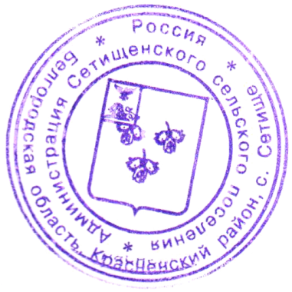
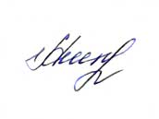
Заместитель главы администрации
Сетищенского сельского поселения О.Алексеева

Приложение
Утверждён
Распоряжением администрации
Сетищенского сельского поселения
от «06»октября 2017г. №127-р

План проведения на территории Сетищенского сельского поселения
07 октября 2017 года Всероссийской акции «Живи, лес!»

№п/п | Наименование мероприятия | Ответственные
1 | Вырубка клена ясенелистного (американского) по улице Центральная | Алексеева О.Н.

